学生缺课追踪上报小程序使用流程

1. 微信扫码进入“ME机械”小程序



1. 点击右下角“我的”→“教师登录”,输入姓名、工号登录

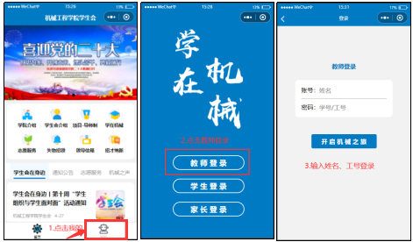

1. 点击“缺课追踪”，进行缺课上报。

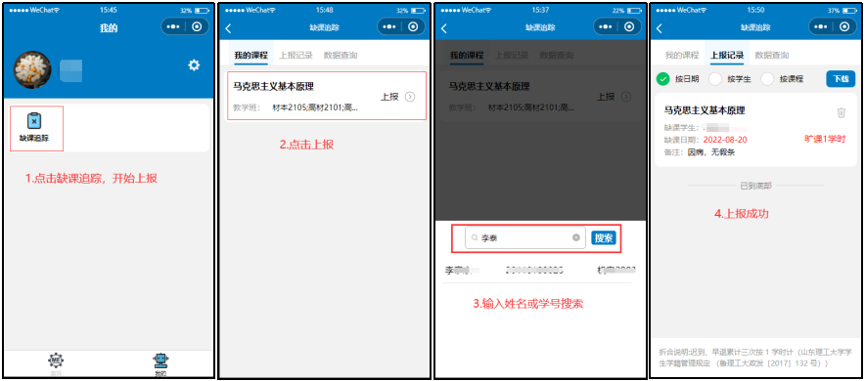

1. 其它功能

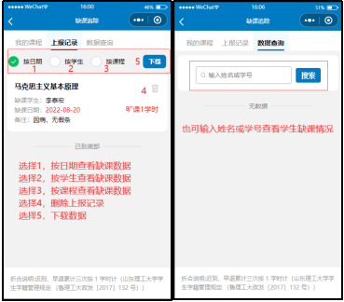

1. 管理员查看本学院学生缺课情况

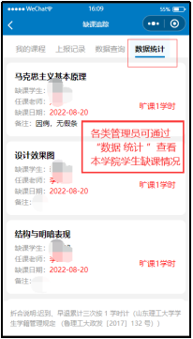

1. 问题反馈

使用过程中遇到问题可反馈至邮箱： xueshenghuiService@163.com。